

9.21-22周六、周日

**杭州站**

# 《科学经营：企业大增长破局总裁训战营》(第22期)

# 2天1夜 驾驭业务领先增长模型

**主办单位：杭州光华赋能教育科技有限公司**

**主讲老师**：**方永飞**

**企业类型**：不限

**时间安排：**9月21日-22日 (两天一夜)

**授课对象：**企业老板、CEO

**地点安排：**杭州市西湖区

**参课费用：**19800元/人

早鸟成本价：4980元起（限期）

光华商学院学习券8张/人

企业增长三问：

1. 如何找到增长突破口？
2. 实现增长的路径是什么？
3. 持续增长的结构是什么？

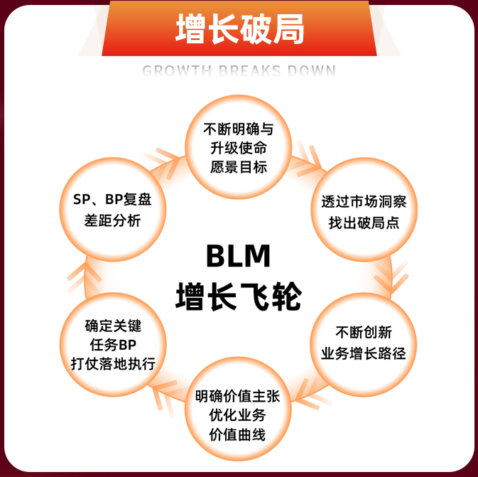

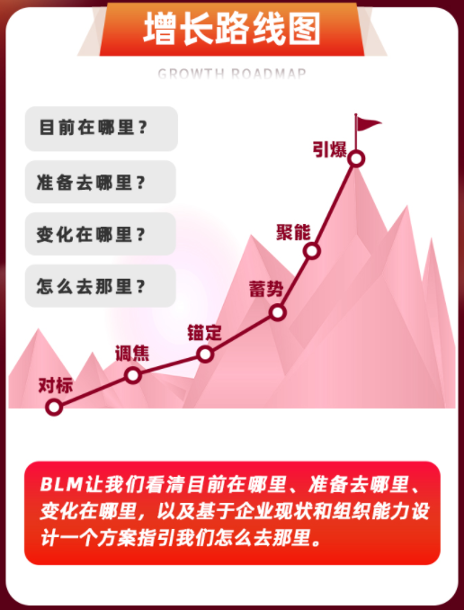

课程训战内容 Outline



**第1级**

模型驱动：增长飞轮、业务领先模型

**第2级**

机会探寻：差距分析，找业绩差距、机会差距

**第3级**

战略调焦：“三定乾坤”，使命召唤/愿景引领/战略指引

**第4级**

市场洞察：“五维扫描”，趋势/市场/客户/竞争/合作，找到切入点

**第5级**

路径设计：全域经营、流量矩阵、产品创新、创新业务组合

**第6级**

价值再造：创新价值主张，再造价值曲线

**第7级**

业务实现：BSC落地执行保障（明确关键任务，打赢攻坚战）

您将获得：

1. 1张业务增长要素分布大图（纵览全局）

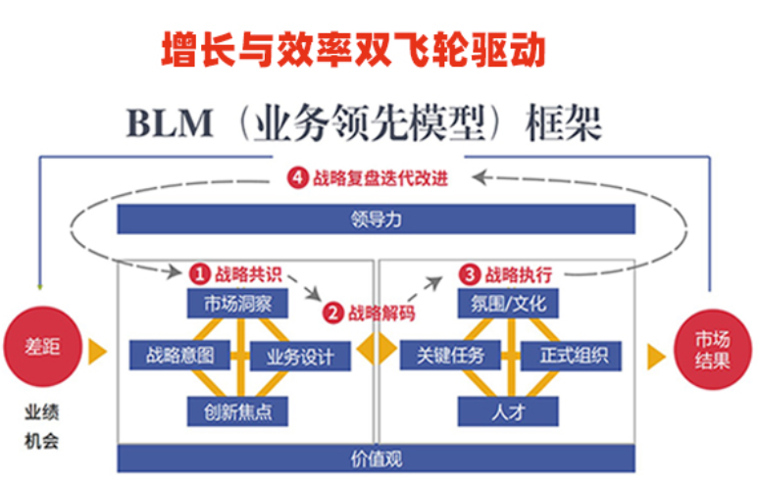

2. 20+套训战工具包

3. N个行业案例分析

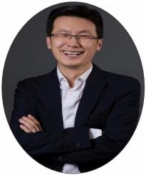

方永飞

企业 **BLM** 科学经营™

绩效飞轮**®**首席专家

资历背景

1. 光华商学 APP 创始人、共创会创始人、会长
2. 光华-共创会 EMBA 教学长
3. 浙江省第一批管理对标省级专家杭州市电商专委会副主任
4. 原浙大、华科大、中大、川大主讲教授
5. 曾被聘任为浙江大学主讲教授、浙江工业大学顾问、浙江科技学院创业导师、杭州市电子商务专家咨询委 员会副主任、广东省电子商务商会荣誉会长、《培训》杂志理事会理事等。
6. 著有《绩效飞轮》《嬴在中层》《顶尖销售》《消费即创业》《回归经营》《自组织》《开放的力量》《人 才大厦》等畅销书籍。

服务企业

阿里巴巴国际网站、浙江吉利控股集团有限公司、艾康生物技术 (杭州) 有限公司、浙江百诚集团、中国建设银行“新经理人”管理培训、中国人寿保险公司等

往期标杆学员



杭州光华赋能教育科技有限公司，脱胎于杭州时代光华教育发展有限公司，创立于2003年，是国内较早创建的管理培训与咨询机构之一，见证了中国创业创新的历史进程。

光华作为专业的企业赋能机构，本着“用科学经营助推企业高质量发展”的使命，长期致力于为创业者保驾护航，陪伴企业茁壮成长，培养职业化的企业管理人才和员工。成立20年间，光华先后创设了十余种企业培训、咨询和软件产品，一路陪跑初创期企业、成长期企业、发展期企业、上市期企业，为其提供了全流程、多方位、系统性的启发和帮助，既帮助企业解决问题，达成目标，业绩增长，也帮助企业沉淀出一套好方法、好体系，陪伴企业实现从野蛮生长到科学经营的华丽蜕变。

20年间，光华累计开设近3000堂“光华公开课”，累计面授学员超22万人次，服务各类企业18000余家，与300多家企业达成战略合作并共建企业商学院，为60多家准上市企业开启“企业陪跑计划”并进行上市前的管理体系辅导，是万千企业成功的幕后英雄，也是为创业者披荆斩棘的陪跑伙伴。

成立至今，光华已多次获得浙江省乃至全国性企业服务、管理咨询和企业培训等方面的荣誉嘉奖，从2021年起，被浙江省经济和信息化厅遴选为浙江省服务“专精特新”中小企业公共服务示范平台，同年，公司创始人方永飞先生被特聘为“浙江省企业管理现代化对标提升工程专家”。

近十年，光华做到发展与创新兼顾，专业化与数字化并重。重点投资企业数字化赋能领域，坚持陪跑企业逐步实现数字化转型升级，重新定义数字时代的企业增长，尤其在“数字化+管理”与“数字化+学习”领域取得显著成果，绩效飞轮®、微学®SaaS等软件备受客户好评。同时，光华创新研发模块化、轻量化的企业咨询服务“光华微咨询”，周期短、见效快、费用低，以高性价比、高落地成功性赢得了客户的青睐与高度认可。

从2023年起，光华升级并推出了“管理陪跑”“人才陪跑”“BLM数字化陪跑”三大战略级业务，集中光华战略资源重磅落地企业BLM科学经营™战略共建，“G100”“G1000”成为头部企业、准头部企业高质量发展的标杆阵地。

未来，光华将继续坚持“以客户为中心，守正创新，团结高效”的核心价值观，大力发展以软件为主，以培训和咨询为辅的“一体两翼”业务生态，重新定义企业的增长，用科学经营助推企业高质量发展，陪伴更多创业者从0到1、从1到10、从10到100，成为创业者信赖的陪跑伙伴！

